Pâtes aux brocolis et noix de Saint Jacques
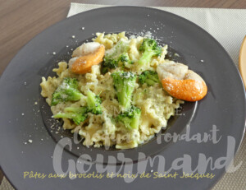 Pour 4 Croquants-Gourmands
- 250 g de pâtes (Mafalda pour moi)
- 8 noix de Saint-Jacques (1)
- 400 g (270 g + 130 g) de fleurettes de brocolis (1)
- 1 échalote
- 1 gousse d'ail
- 150 g de vin blanc
- 175 g de crème liquide
- 50 g (25 g x 2) de parmesan râpé
- Sel & poivre du moulin
- Piment d'Espelette
- Huile d'olive
J'ai laissé dégeler les noix de Saint-Jacques dans un mélange de lait et d'eau.
Mettre 270 g de fleurettes de brocolis dans une casserole d'eau salée.
Porter à ébullition puis laisser cuire 15 minutes.
Retirer les légumes avec une écumoire et garder l'eau de cuisson.
Écraser les brocolis à la fourchette.
Éplucher et émincer finement l'échalote et l'ail dégermé.
Faire blondir l'échalote dans une cuillerée d'huile, ajouter l'ail et le laisser blondir à son tour.
Incorporer les fleurettes de brocolis hachées et remuer sur feu vif.
Ajouter le vin blanc et le laisser réduire en remuant souvent pendant 5 bonnes minutes.
Ajouter la crème et 25 g de parmesan.
Assaisonner de sel, poivre et piment d'Espelette.
Laisser mijoter et réduire à tout petit feu pendant la cuisson des pâtes.
Faire cuire les pâtes dans l'eau de cuisson des brocolis (il faudra rajouter de l'eau).
3 minutes avant la fin de la cuisson, ajouter les fleurettes de brocolis restantes.
Snacker rapidement les noix de Saint jacques dans une poêle avec un film d'huile.
Les saler et les poivrer.
Retirer les fleurettes de brocolis à l'aide de l'écumoire.
Égoutter les pâtes et les mélanger à la sauce.
Les répartir dans les assiettes chaudes.
Disposer sur le dessus quelques fleurettes de brocolis et les noix de St Jacques.
Parsemer de parmesan restant.
Servir immédiatement.

